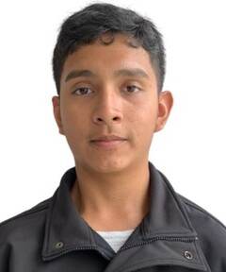
Malca Rosillo Oscar Daniel
Jr. San Jose 260 - Lima, Perú - malca4959@gmail.com - +51 987066692
EDUCACIÓN
Universidad Privada del Norte Lima, PE
7 ciclo
2025 – Actualmente
Estudios en el extranjero
NO
Colegio la Católica de Carabayllo Lima, Comas
Primaria y secundaria completa
Fecha de graduación: Diciembre 2021
Experiencia
Diseñador Gráfico Comas - Lima - 2024
Hice mis practicas pre profesionales en la empresa Consigue Ventas, al comienzo entre como colaborador haciendo diseños para post, carruceles, flyers, etc. Luego con el tiempo me subieron de puesto a Co - Líder, mi función era derivar los requerimientos con mis compañeros de trabajo y manteniendo comunicación con ellos para que no tengan ninguna complicación.
Liderazgo y Actividades
UPN - Líder de Proyectos
Fui encargado en una oportunidad de liderar a mi equipo para poder diseñar portadas de diferentes marcas, una de esas marcas es H&M, donde se utilizó principalmente Illustrator, Photoshop y InDesign.
Habilidades e Intereses
Estudios Universitarios: Office 265 - Photoshop - Illustrator - InDesign - Premier Pro. Lenguaje: español (nativo), inglés (intermedio) Intereses: Muchas ganas de seguir aprendiendo cada rama del diseño y trabajo en equipo. Habilidades Blandas: Puntualidad - Priorización de tareas - Gestión del tiempo - Ganas de aprender - Organización - Resiliencia - Aprendizaje diario - Asumir la responsabilidad - Adaptable al cambio - Buen trato al cliente y a los compañeros.
Perfil de Behance: https://www.behance.net/oscar_m

